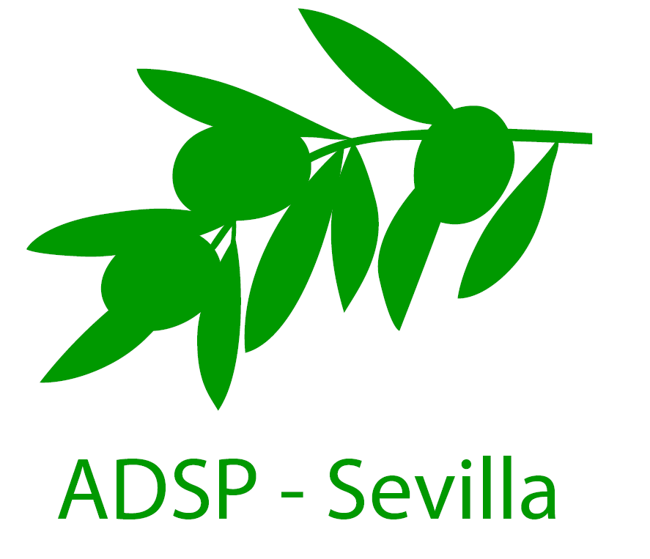

EL TERCER SECTOR EN SU LABERINTO
Documento borrador para el debate
09/11/2012

ALGUNOS DATOS OBJETIVOS

  - En Andalucía, prácticamente una de cada dos personas de la población adulta tiene una enfermedad crónica, una cifra que, en mayores de 75 años, asciende a nueve de cada diez.
  - Hay 97.195 pacientes pluripatológicos (con dos o más enfermedades crónicas importantes que causan deterioro progresivo) lo que significa alrededor del 8.6% de las personas mayores de 65 años (362.515 pacientes toman más de cinco medicamentos y 35.676 toman más de diez medicamentos).
  - El Servicio Andaluz de Salud tiene censadas, en la provincia de Sevilla, mas de 15.000 cuidadoras de una edad media de 60 años y, en total, ha constatado que el 83% de las cuidadoras son mujeres con una relación de parentesco directa (el 38% son hijas y el 22% esposas).Y aunque es cierto que existen programas específicos para que trabajadoras sociales y sobre todo las enfermeras gestoras de casos se ocupen de este colectivo no es menos cierto que el tipo de atención que prestan es muy deficitaria sobre todo para el grupo de cuidadores “patológicos” o disfuncionales, ya que no disponen de instrumentos de intervención adecuados, por lo menos hasta la fecha, y tampoco se reciben el apoyo organizativo que se requeriría por parte del resto del equipo asistencial
  - La falta de formación de los profesionales en el abordaje psico-social ( sobre todo del trastorno mental no grave o el psicosomático, que no se puede derivar a los servicios de salud mental y todos los problemas relacionados con atención familiar que han ido engrosando la cartera de servicios de hecho, desde las pautas de violencia de género a la problemática de los cuidadores, pasando por un largo etc) son según el estudio MOCAUT-III, FIS 2004 00/1046 acerca del Modelo causal de los factores del proveedor y la organización que intervienen en la utilización de los servicios de atención primaria, una de las tres primeras causas de la hiperfrecuentación en las consultas de atención primaria.
  - Existe, por otro lado toda una gran problemática que se asocia actualmente al situaciones de desempleo y que está siendo deficientemente atendida por asociaciones no gubernamentales, algunas relacionadas con la iglesia y otras con el 15 M.

LA SITUACIÓN ACTUAL

El sector está articulado en torno a Federaciones de carácter vertical, por tipo de problema: salud mental, demencias, daño cerebral, discapacidades,…

La cultura predominante se caracteriza por
- Uso exclusivo de Programas Verticales
- Dependientes de las Subvenciones
- Competencia
- Servicios no protocolizados
- Precariedad laboral de sus profesionales

Como se conoce (por los documentos de la propia ADSP-A) han estado siendo dedicadas importantes partidas del presupuesto público, millones de euros, a mantener indirectamente esa cultura y eso ha favorecido un desarrollo desigual por territorios de un tejido asociativo, que se ha desarrollado condicionado totalmente por la existencia de iniciativas por parte de los afectados (donde no han aparecido no se han dado generado servicios), sin otra regulación desde lo público que garantizase una oferta con valores y principios que debieran acompañar a todo servicio promovido por dinero público, como la universalidad, la equidad y la accesibilidad.
Las federaciones son, normalmente, las que reciben las subvenciones o financiación y estás se convierten en los auténticos gestores de los mismos. Para poder participar de la parte correspondiente, las asociaciones deben federarse y eso supone pagar unas cuotas.

Esta situación podría generar un clientelismo político importante y una burocracia “particular” que consume gran parte de los recursos propios y que sin dura va a ser uno de los factores de resistencia al cambio más significativos.

Algo importante a tener en muy cuenta: la mesa del sector que se ha formado para negociar con la administración a nivel estatal y de la comunidad, debe entenderse desde esa perspectiva y no confundirla con algún intento que se está haciendo desde asociaciones de base para colaborar y empezar a cambiar esa cultura. Ese tipo de experiencia desde la base es muy poco significativa cuantitativamente aunque pueda serlo cualitativamente.

Los servicios que prestan las distintas asociaciones no son homogéneos y dependiendo la capacidad de gestión de sus integrantes se desarrollan más o menos. Hay asociaciones que prestan atención socio-sanitaria a los paciente, complementaria y más especializada que la pública, sobre todo en los aspectos biográficos de los procesos y constituyen un importantísimo recurso para toda la familia y hay otras que se limitan a servir solo de asesores en la búsqueda de recursos y/o apoyo emocional sobre todo para los familiares. También juegan un papel importantísimo en la reinserción social de los distintos colectivos.

La Consejería de Salud y Bienestar Social viene desarrollando desde hace unos años el programa Al Lado, orientado a facilitar la comunicación entre lo que llaman la historia patográfica, la que se desarrolla desde la visión de los profesionales, y la biográfica, la que ve desde el enfermo y la familia. Dentro de este programa se ha descrito un itinerario “Itinerario Participado de Atención y Recuperación” común que consta de dos partes significativas.

1. Itinerario Participado de Atención - 1ª parte
El diagnostico y la importancia de dar la noticia
La prescripción del tratamiento y la adherencia
La crisis, los brotes y/o recaídas
Las complicaciones
2. Itinerario Participado de Recuperación - 2ª parte
La autonomía
Redefinición del proyecto vital: la recuperación
La inclusión social
Acompañar en el final de la vida

Naturalmente este programa a pesar de las apariencias conserva un marcadísimo carácter vertical y adolece de las mismas deficiencias culturales propias de la realidad actual del sector. Además está teniendo, por parte de las asociaciones, una acogida y un desarrollo muy irregular y una implantación en el aparato asistencial que además es escasa. Las provincias que van un poco en vanguardia son Huelva y Cádiz.

En Sevilla, desde hace poco más de un año, promovida por un conjunto de asociaciones que llevan tiempo colaborando en torno al tema de los cuidadores y que han conseguido entre otras cosas que la Diputación reconociera un día anual para los cuidadores, se está gestando una especie de federación con carácter horizontal. Hasta la fecha incluye asociaciones de diferentes problemáticas, enfermos cardiacos, fibromialgia, daño cerebral, ELA, etc, pero comparativamente con el conjunto del sector son poca gente.

En relación a la cultura dominante en el sector, lo que se están planteando es introducir cambios orientados a

- Potenciación de Programas Horizontales
- Convenios por oferta de servicios
- Cooperaciones
- Servicios protocolizados
- Estabilidad laboral

EL FUTURO DEL SECTOR DESDE NUESTRA VISIÓN COMO ADSP

¿Alguien opina que el SSP sería capaz, por lo menos a medio plazo, de asumir ese tipo de servicios?
- Estos servicios, los que ya se prestan actualmente por parte del sector, le están suponiendo a la administración un coste económico, con seguridad menor, al que le supondría asumirlos desde lo público.
- Pensar en que el SSP asumiera esos servicios en la actual coyuntura económica y política parece poco menos que ciencia ficción. Entre otras cosas porque además del coste económico debería adecuar la formación de sus profesionales corrigiendo importantes deficiencias y también introducir cambios organizativos a todos los niveles pero especialmente en atención primaria y ampliar de una forma correcta la cartera de servicios a distintos niveles.

¿Como debería establecerse su relación con lo público, en tanto en cuanto no sean integrados?
Desde lo público hay que regular el sector implementando medidas que favorezcan el cambio de cultura y sobre todo regulando que las entidades a las que se le otorgue cualquier tipo de ayuda o con las que, en el futuro, pueda irse estableciendo acuerdos por vía convenio, cumplan con unas exigencias mínimas de calidad (protocolización, participación,…) y unas condiciones laborales adecuadas para sus profesionales

¿Alguno de nosotros piensa que no son necesarios o deben quedar en el sector privado?
- Son necesarios y aunque estén en el sector privado hay muchos tipos de sector privado. No deben estar en manos del sector empresarial o de aquellas grandes organizaciones que se comportan como tales pues eso supondría limitación de accesibilidad que dejaría sin atención posiblemente a la mayoría de la población que la necesita
- Dado que los servicios que el Tercer sector presta a todos estos colectivo de enfermos y sus familiares están orientados prioritariamente a la promoción de la salud y la prevención en sus distintos niveles, con especial énfasis en todo lo relacionado con la búsqueda de la autonomía, la redefinición del proyecto vital por medio de la recuperación y la inclusión social, creo que son – por aquello que todos siempre defendemos de que es mas rentable la prevención – muy importantes para el sistema asistencial en su conjunto y a la larga el contar con ellos evitará que cuando las situaciones se deterioren y a la privada no les interese atenderlas, terminen acudiendo a la pública, con todo lo que a fin de cuentas eso supone económicamente para el sistema.

